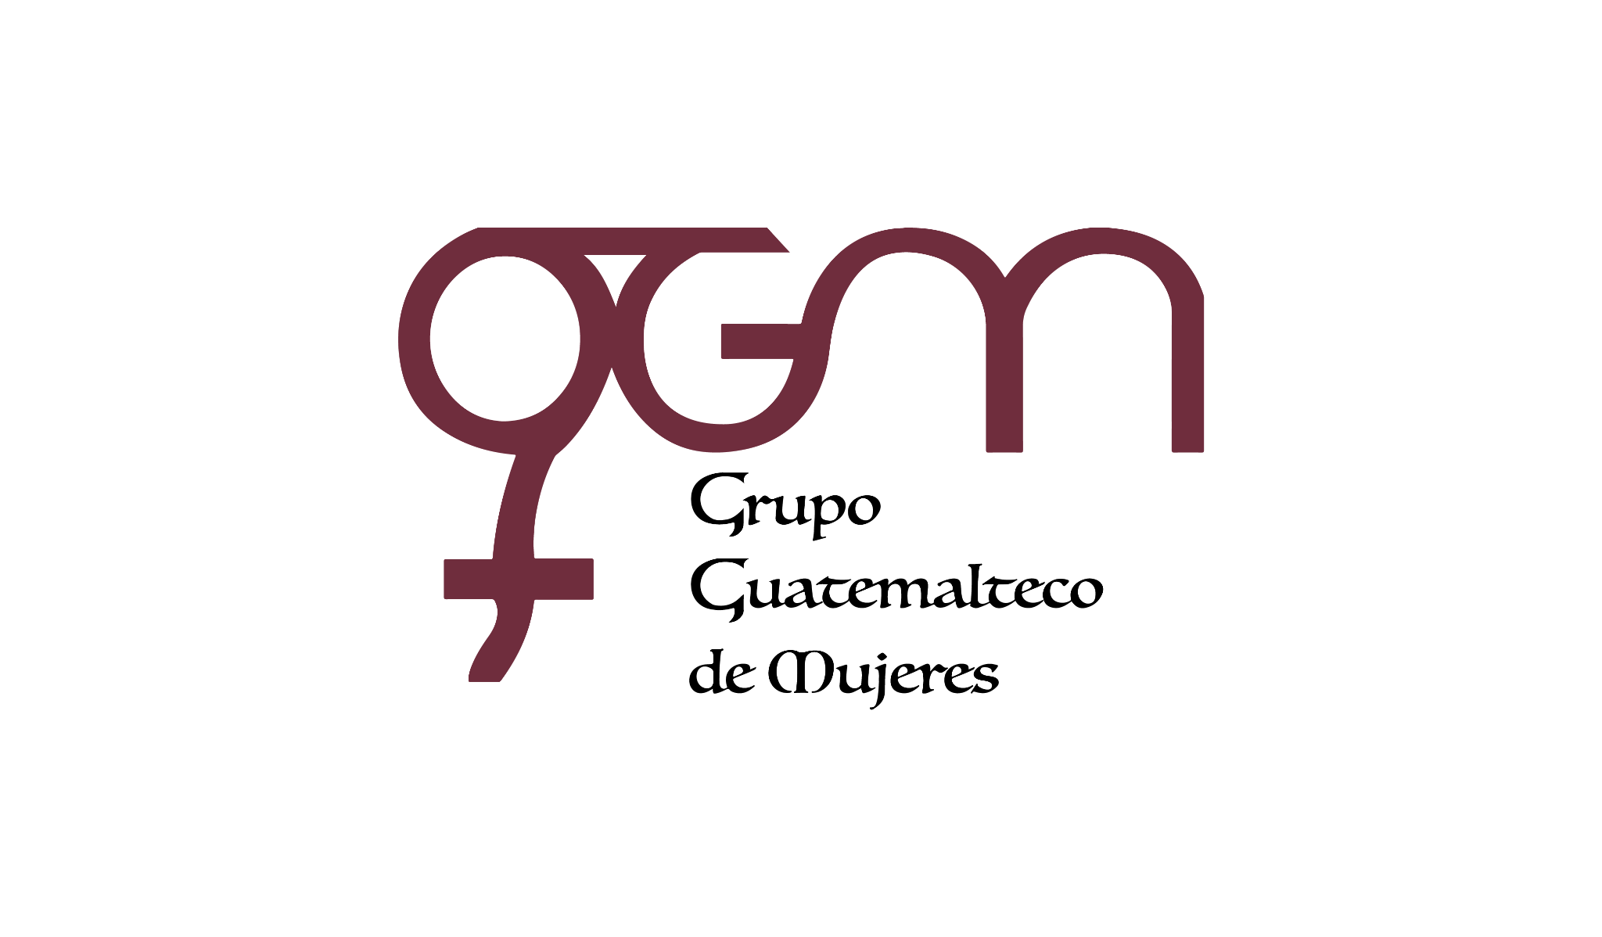**Asociación Grupo Guatemalteco de Mujeres-GGM**

**Sistema de Fortalecimiento Institucional**

Fortalecimiento Institucional.

Responsable de actualización de información: Mayra Argueta

Fecha de Elaboración: 30/09/2024

Informe sobre Pertenencia sociolingüística.

Mes y año: septiembre, 2024

1. **Mujeres sobrevivientes de violencia atendidas.**

|  |  |  |
| --- | --- | --- |
| **DATOS: ATENCIÓN INICIAL 2024** | | |
| **GGM- CAIMUS** | **Septiembre** | **Total** |
| GGM CAIMUS GUATEMALA | 60 | **60** |
| GGM CAIMUS ESCUINTLA | 22 | **22** |
| GGM CAIMUS RABINAL BAJA VERAPAZ | 24 | **24** |
| GGM CAIMUS SUCHITEPÉQUEZ | 17 | **17** |
| GGM CAIMUS MÓVIL | **2** | **2** |
| **TOTAL** | **125** | **125** |

Fuente: Sistema de registro de información GGM-CAIMUS-septiembre 2024.

1. **Grupo étnico al que pertenecen las mujeres atendidas.**

|  |  |  |  |  |  |  |
| --- | --- | --- | --- | --- | --- | --- |
| **ETNIA** | **GGM-CAIMUS GUATEMALA** | **GGM-CAIMUS ESCUINTLA** | **GGM-CAIMUS RABINAL BAJA VERAPAZ** | **GGM CAIMUS MÓVIL** | **GGM- CAIMUS SUCHITEPÉQUEZ** | **TOTAL** |
| Maya | 1 | *0* | 17 | *0* | *0* | **18** |
| Mestiza | 59 | *22* | 7 | *2* | *17* | **107** |
| **TOTAL** | **60** | **22** | **24** | **2** | **17** | **125** |

Fuente: Sistema de registro de información GGM-CAIMUS- septiembre 2024.